GUÍA DE MATEMÁTICA

Pasos para la resolución de problemas de forma ordenada.
Paso 1: datos
Paso 2: pregunta
Paso 3: representación y operación
Paso 4: respuesta

Resuelve los siguientes problemas

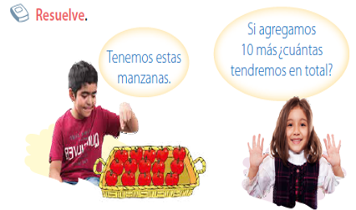
1.-

PASO 1. Datos:

PASO 2. Pregunta:

PASO 3. Representación y operación:
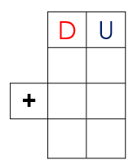

PASO 4. Respuesta:

2.-
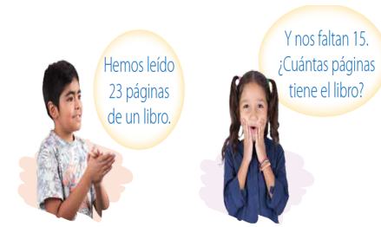

PASO 1. Datos:

PASO 2. Pregunta:

PASO 3. Representación y operación:

PASO 4. Respuesta:
3.- A una biblioteca legaron dos cajas: una con 22 libros y otra con 11. ¿Cuántos libros llegaron en total?

PASO 1. Datos:

PASO 2. Pregunta:

PASO 3. Representación y operación:

PASO 4. Respuesta:

4.- Pía tiene 30 lápices y Daniel 4. ¿Cuántos tienen entre los dos?

PASO 1. Datos:

PASO 2. Pregunta:

PASO 3. Representación y operación:

PASO 4. Respuesta:

5.- Pamela tiene una pecera con 34 peces y agrega 32 más ¿Cuántos peces hay en la pecera?

PASO 1. Datos:

PASO 2. Pregunta:

PASO 3. Representación y operación:

PASO 4. Respuesta:

